**ΤΥΦΛΟ ΣΥΣΤΗΜΑ**

Όπως είχαμε πει και στο μάθημα, η εκμάθηση του τυφλού συστήματος πληκτρολόγησης μας βοηθάει να βελτιώσουμε δραματικά την ταχύτητα και την ακρίβεια της δακτυλογράφησης.

Η εκμάθηση του τυφλού συστήματος προϋποθέτει πολλές ώρες εξάσκησης . Εμείς αφιερώσαμε 2-3 μαθήματα στην τάξη. Μήπως τώρα ήρθε η ώρα να εξασκηθείτε περισσότερο;

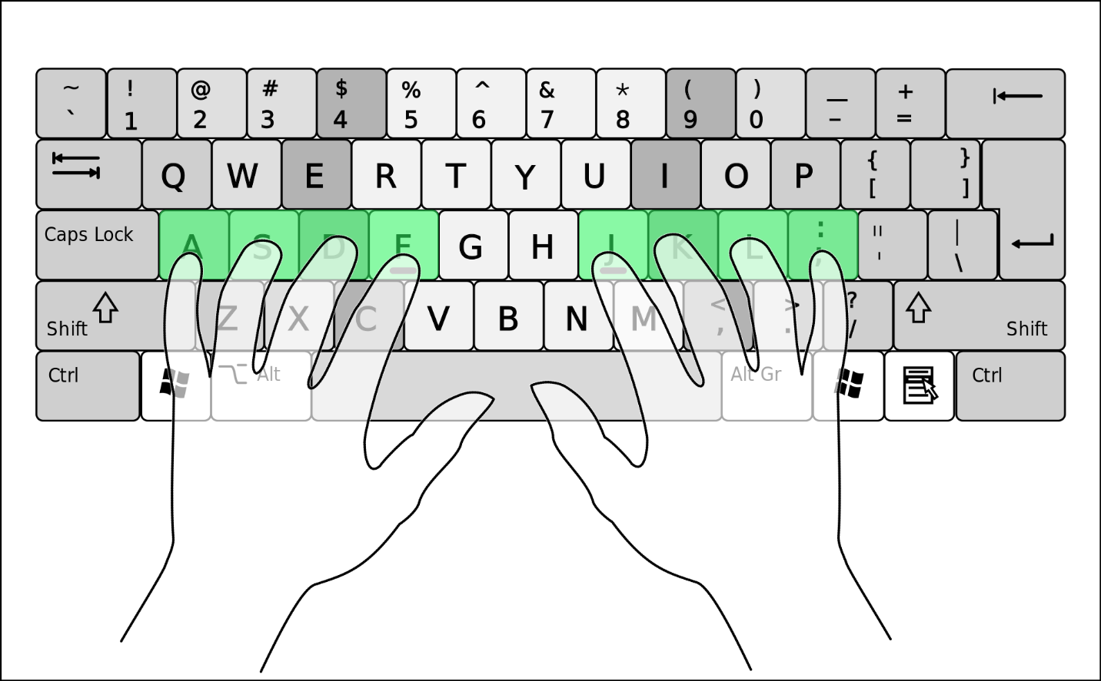

Μπορείτε αν συμφωνούν και οι γονείς σας να εγκαταστήσετε το πρόγραμμα που δουλέψαμε στην τάξη το οποίο θα βρείτε στο <https://rapidtyping.com/downloads.html>

Διαφορετικά μπορείτε να δουλέψετε μια online εφαρμογή

<https://sense-lang.org/typing/tutor/keyboardingEL.php>

Ακόμα και να μην μάθετε τυφλό σύστημα , το σίγουρο είναι ότι θα βελτιώσετε την ταχύτητα που πληκτρολογείτε!